Региональная Общественная организация  «Самарская областная федерация футбола»  оформлено _______________ футболистов  « __ » _______________ 2017 года  ______________________/__________________________/ | 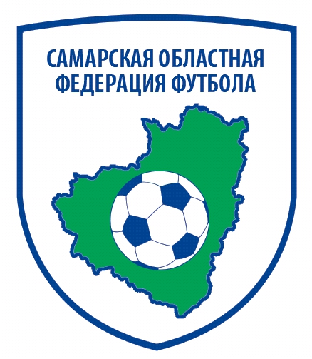 | Индекс, адрес, телефон, факс:  Организация _________________________________  _____________________________________________  _____________________________________________  _____________________________________________
ЗАЯВОЧНЫЙ ЛИСТ
От команды: «_____________________» г. __________________, на участие в открытом турнире Самарской области по футболу «Зимний мяч - Богатое» в 2017 году
№ п/п | Фамилия, Имя, Отчество (полностью) | Дата рождения | Адрес прописки  (область, город, улица, дом и кв.) | Виза врача
1
2
3
4
5
6
7
8
9
10
11
12
13
14
Руководящий состав команды
№ п/п | Фамилия, Имя, Отчество (полностью) | Должность | Дата  рождения | Данные паспорта | Адрес прописки (индекс, область, город, улица, дом, и кв.) | Телефоны  (рабочий,  домашний,  мобильный)
1
2

Главный тренер команды _________ /________________/ М.П. Врач ______ /__________________/ Допущено ___________ футболистов
^{(количество прописью)}

